Course Assessment System

for Software Engineering Practices

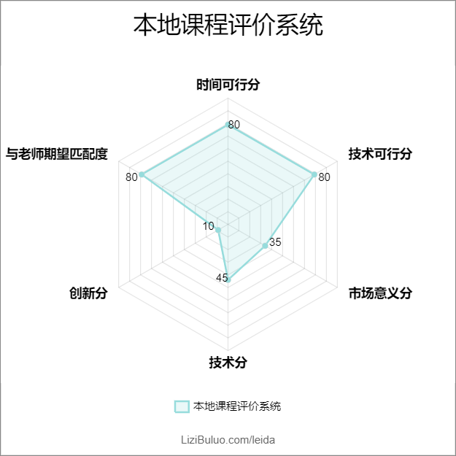

# 课程考核系统功能（基础）

1、以某种**数据结构**存储大量结构化信息，甚至最好能导出表

2、能够实现类似EXCEL的排位、统计、加和函数的功能。

3、可以自定义评价参数与权重，自动生成如学生课程等级。

# 与老师期望匹配度（基础）

作为黄老师课件出现的第一个项目，作为软件工程课程和语言大作业的经典项目。**相信从难度和内容来说能够符合课程基本要求。**所以对于基础版本我就会给出80的分数。

# 技术可行性

基础版本网上有类似的开源项目可供学习。

**可以只用C++或者C语言实现基础功能。**

团队内成员基本都有独立完成C++或者C语言基础代码的能力

学习成本较低

所以我在技术可行性给出80分。

# 时间可行性

基础功能实现难度不大，可以根据需求随时调整。

预计期中考之前完成基础功能是完全可行的。

**每一个环节可以非常有节奏有序地进行。**

所以时间是非常充裕的，这个方面我给出80分。

# 市场意义分

任何课程或者学校都要应用考核系统。所以需求是存在的。

只是我们应该看到类似产品已经被大量应用，而且基本满足了需求。

所以市场意义大打折扣。

我们会在魔改版提出增加市场意义的方案。

# 技术分

这是一个不大不小的项目，或者说可大可小的项目。

从积极的角度看，用到数据结构，函数化或者面向对象作业，技术上差强人意。

然而这还不够，我们在“魔改版”会提到如何提高我们的技术得分。

# 创新分

泛滥的板子项目，毫无创新可言。然而我们可以在魔改版中用技术手段增加创新性。